

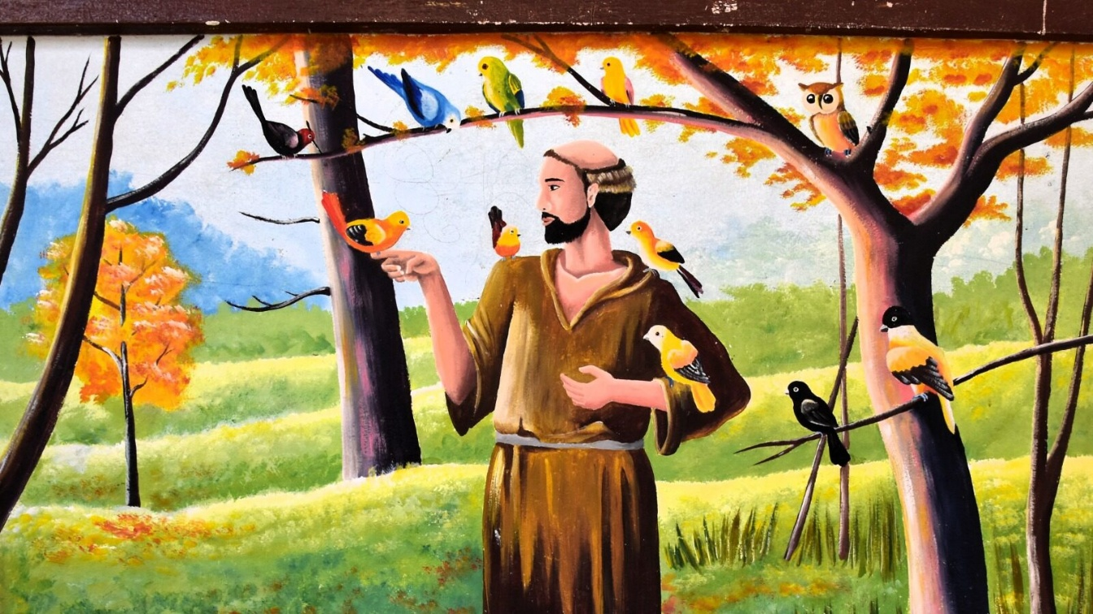
La declaración oficial del Día Mundial de la Vida Silvestre fue decretada por las Naciones Unidas para concienciar sobre la importancia de la fauna y la flora para el planeta. La región Panamazónica alberga una gran cantidad de especies, tanto animales como vegetales, importantes para el equilibrio biológico, lo que a su vez influye en la regulación del clima del planeta y el mantenimiento de las garantías de vida.
Por: Equipo de Comunicaciones de REPAM
Cada una de las especies que habitan nuestra región Panamazónica desempeña un papel fundamental en el mantenimiento de las condiciones que permiten el correcto funcionamiento de los ecosistemas y de todo el planeta. Según el Fondo Mundial para la Naturaleza (WWF), la Amazonía alberga una de cada diez especies conocidas en la Tierra: aproximadamente 40.000 especies de plantas, 3.000 especies de peces de agua dulce y aproximadamente 370 tipos de reptiles. Nuestro inmenso territorio verde se considera uno de los últimos refugios para jaguares, águilas arpías y delfines rosados ​​de río. La filosofía de San Francisco nos invita a mantener la armonía que aún existe entre las especies de nuestro planeta; por lo tanto, hacemos un llamado a la protección de la vida silvestre, no solo en la región Panamazónica, sino también en los diferentes biomas.
En 2026, el tema del Día Mundial de la Vida Silvestre es “Plantas medicinales y aromáticas: conservación de la salud, el patrimonio natural y los medios de vida”. Esto nos lleva a mencionar la vasta riqueza de conocimientos que perdura en el corazón de los pueblos indígenas, las prácticas que aún perduran en las comunidades y, por supuesto, la ya mencionada cantidad de especies vegetales. Los procesos farmacéuticos modernos se basan en prácticas ancestrales de diferentes pueblos del mundo; un gran número de plantas del territorio panamazónico se utilizan actualmente en la industrialización de medicamentos y tratamientos. Además, la espiritualidad basada en el uso de especies vegetales muestra un camino de alternativas y herramientas culturales que forman parte de la vida silvestre del bioma amazónico.
La invitación que persiste hoy es a crear diferentes acciones que nos permitan proteger la vida silvestre y, al mismo tiempo, mantener el equilibrio biológico. La subsistencia y el sustento de quienes habitan el planeta están totalmente ligados a la vida silvestre. Desde la Red Eclesial Panamazónica (REPAM), fomentamos la protección de todas las formas de vida y la replicación de la filosofía de San Francisco de buscar la armonía y la fraternidad entre todas las especies.

https://www.repam.net/pt/3-de-marco-dia-mundial-da-vida-selvagem/

